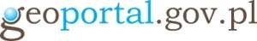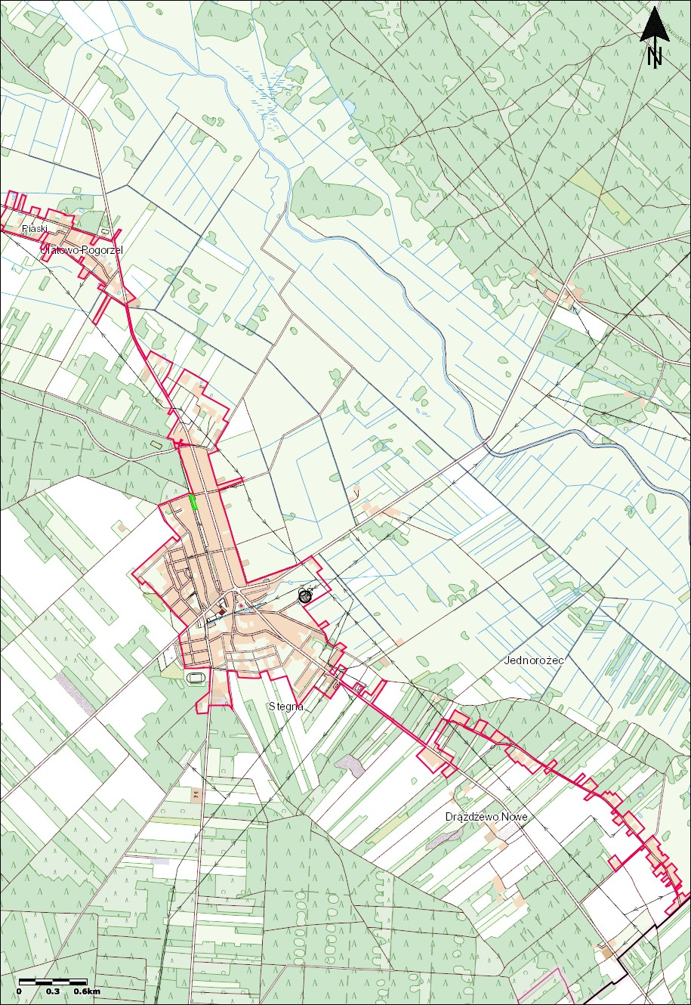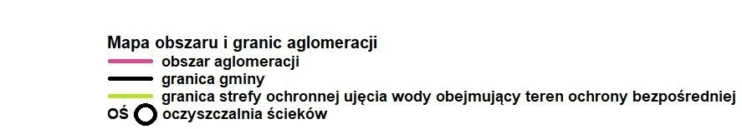Załącznik nr 2 do Uchwały nr SOK.0007.35.2023 Rady
Gminy Jednorożec z dnia 20 lipca 2023 r. zmieniająca uchwałę w sprawie wyznaczenia obszaru
i granic aglomeracji Jednorożec

Skala: 1:25000
641112,49 593278,21

635060,13 584480,79

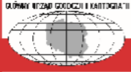
Główny Urząd Geodezji i Kartografii ul. Wspólna 2
Uwaga: Ten wydruk ma charakter wyłącznie poglądowy i w żadnym
razie nie może być traktowany jako dokument oficjalny.
© 2022 GUGiK Wszystkie prawa zastrzeżone.
00-926 Warszawa

